**Inspirationsliste til eksistentialismen**

1. Præsentation: Forfatter, titel, årstal, periode (selvom du ikke som det første skal redegøre for, hvad perioden indebærer, giver det et godt overblik kort at slå fast, at teksten er en eksistentialistisk tekst).
2. Komposition: Hvordan er teksten opbygget? Kronologisk, med tilbageblik?
3. Er novellen en såkaldt *tilstandsbeskrivelse* eller en *spændingsforløsning*? Se definitioner her:

* **Tilstandsbeskrivelse:** Centreret omkring en form for stilstand. Ingen spændingsforløsning eller egentligt klimaks. I stedet fokus på en tilstand (til tider netop *stil*stand) – ofte grundet en monomani (besættelse) hos en eller flere karakterer. Dermed en *tilstands*beskrivelse. At teksten fokuseres omkring en tilstand og ikke et klimaks kan forstærke oplevelsen af fremmedgørelse.
* **Spændingsforløsning:** Beskrivelsen knytter sig til den mere traditionelle novelle, som jo stort set altid er opbygget omkring et klimaks og en form for spændingskurve. Dette ses relativt sjældent hos eksistentialistiske og absurdistiske forfattere såsom fx Seeberg.

1. Fremmedgørende fortælleteknik: Den grundlæggende oplevelse af fremmedgørelse indgår ofte i både form og indhold. Kom fx ind på:

* Novellens handling – eller *manglen* på samme
* Mærkværdige og fremmedgørende begivenheder
* Personernes navne, hvis disse er fremmedgørende
* Mystiske dialoger uden logik eller sammenhæng
* Fremmedgørende miljø/omgivelser (fx folk omkring hovedkarakteren, boligområder eller lignende)
* Mærkelige sætningskonstruktioner

1. Fremstillingsformer: Scenisk (vi er i øjenhøjde med personerne), lyrisk (indgående beskrivelser af givne øjeblikke eller tilstande) eller panoramisk (vi har et helikopterperspektiv og ved mere end personerne)? Hvad er i fokus og hvorfor? Husk: Hvis det er en scenisk fremstilling, kan det til tider gøre fortællingen endnu mere fremmedgørende.
2. Fortælleteknik: Jeg-fortæller, tredjepersonsfortæller? Er der måske *fortællerkommentarer*?
3. Karakteristik: Giv en karakteristik af personerne og miljøet. Forsøg at bruge ordet fremmedgørelse. Er der noget i deres adfærd/tanker/handlinger, der er absurde/fremmedgørende? Brug fx følgende begreber:

* **Forvrængningsprincippet:** Når et (ofte nærmest ligegyldigt) element fra handlingen gøres særligt centralt og dermed forvrænges.
* **Konformitet:** Betyder ”ensretning”.
* **Ekstremiseringstendensen:** Når karaktererne på ekstrem vis fokuserer på noget, så det fremstår ekstremt (hænger sammen med forvrængningsprincippet).
* **Monomanisk tankegang:** Monomani betyder ”besættelse”.

1. Er der symbolik i teksten? Tænk i særlig grad over, om eventuelle absurde passager og/eller hændelser ses som en billede på noget andet?
2. Absurdistiske træk: Overvej fx følgende:

* Normbrud: Brud på den logiske diskurs?
* En ny ”naturlov”: Hvis helt andre normer, end dem vi kender, hersker.
* Accept af absurditeter: Hvis karaktererne accepterer absurditeter uden at forsøge at forklare dem
* Komik: Hvis det komiske eksisterer side om side med det absurde

1. Modernistiske træk: Ofte vil eksistentialistiske tekster have modernistiske træk, eksempelvis vanskelig verificérbarhed, huller i det kausale, derealiserende træk eller imaginære elementer. HUSK at en eksistentialistisk tekst sagtens kan indeholde *både* verificerbare (genkendelige) og modernistiske elementer. SE OVERSIGT NEDENFOR.
2. Kan du bruge følgende citat af Seeberg til at forstå din tekst bedre: ”Mennesket er kun virkeligt, når det har erkendt meningsløsheden”?
3. Begrund, hvorfor teksten er eksistentialistisk. Overvej fx om følgende nøgleord kan bruges: *Valg, ikke-valg, angst, ansvar, identitet, mening og fremmedgørelse.*
4. Mulighed: Kan de tre Kierkegaard’ske begreber/stadier anvendes (spidsborgeren, det æstetiske stadie, det etiske stadie og det religiøse stadie)? Det er ikke sikkert, at de alle er til stede. Man kan desuden overveje at inddrage Sartres stadier her (væren-i-sig, væren-for-sig, væren-for-andre).
5. Perspektivering til perioden og evt. en læst tekst fra perioden

**Eksistentialismen som periode** (forbindes ofte med litteratur i 1950’erne og 60’erne)

* Ordet betyder "tro på at man eksisterer" (i modsætning til "dyrkelse af *hvordan* man lever). Tankegangen findes især efter 2. Verdenskrig: Den gamle verden er styrtet i grus – man har brug for at finde ny mening.
* Efter 2. verdenskrig var man i chok over nazisternes massemord på jøder samt de generelt mange tab 🡪 oplevelse af en tabt moral
* Eksistentialismens grundbegreber er *mening, valg, ansvar, identitet* og *angst*. *Friheden til at vælge* skaber angst!
* Forfatterne skrev om værditab, tomhed, fremmedgørelse og angst
* Ikke at vælge – et såkaldt ikke-valg – er også et valg. Dog vil eksistentialisterne hævde at et ikke-valg fører til ufrihed og fremmedgørelse.
* Eksistentialisterne stiller fundamentale spørgsmål som ”hvem er jeg” og ”hvad er meningen med livet”?

**Oversigt over realistiske og modernistiske træk**

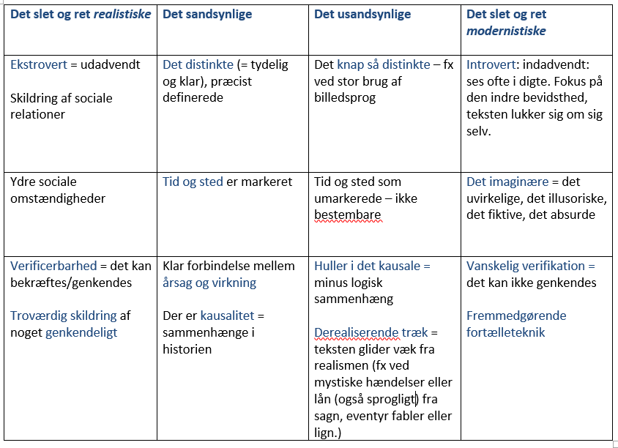

**Oversigt over Kierkegaardske og Sartre’ske begreber og stadier**

